**Nieuwsbrief 0 van de Vrienden van het Vossius** 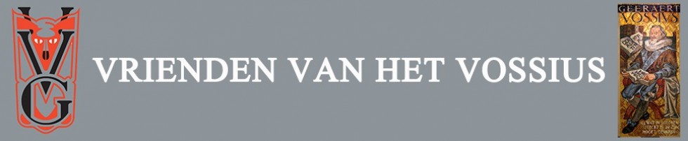

Beste sponsors van de Vrienden van het Vossius: het is de bedoeling dat jullie vanaf nu twee keer per jaar een Nieuwsbrief gaan krijgen, die min of meer steeds dezelfde indeling heeft. De vaste rubrieken zullen zijn: personalia, een stukje geschiedenis, wat actualiteit, een beetje toekomst en de verantwoording van de binnengekomen gelden. De eerste Nieuwsbrief verwachten wij eind december, maar aangezien het lustrum nadert, hier alvast een Nieuwsbrief 0 met veel nieuws rond het lustrum en een klein beetje personalia en actualiteit.

**Personalia:**

Drie collegae, die meer dan 10 jaar op het Vossius gewerkt hebben, namen onlangs min of meer afscheid: Erika Langbroek, docente Duits, Frans Woolthuis, conrector bovenbouw en Lidy Bisseling, docente Nederlands. Jeroen Rijlaarsdam, docent Aardrijkskunde was hier korter.

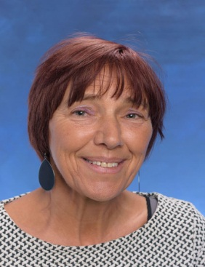

Erika helpt nog mee met de voorbereidingen van het lustrum: zij vraagt oud-docenten om op de leerlinglustrumdagen en op de reünie lessen te komen geven. Officieel neemt zij vrijdag 14 oktober afscheid en daarmee verdwijnt de langstlesgevende docente van het Vossius en ook meteen een brok eruditie zowel op taalkundig, klassiek als op (Duits) literair vlak.

Frans Woolthuis kwam op het Vossius als conrector in 2001, nam vorig jaar oktober afscheid, werd daarna verrassend interimconrector op het Barlaeus tot de zomervakantie en organiseert het komende lustrum. Tevens is hij nog secretaris van de Vrienden van het Vossius.

Lidy Bisseling is 16 jaar lang docent Nederlands geweest op onze school en 26 jaar op andere scholen. Zij werd door leerlingen zeer gewaardeerd vanwege haar duidelijkheid en hartelijkheid. In die tijd is zij meerdere malen mentor geweest en ook lid van de Onderwijscommissie.

Jeroen Rijlaarsdam, docent Aardrijkskunde, is afgelopen jaar conrector onderbouw geworden op het Trinitasgymnasium in Almere. Hij heeft zich zeer verdienstelijk gemaakt door het bijzondere Geo Future-project de school binnen te halen. Tevens was hij coördinator van klas 5.

Vele oudgedienden blijven terugkomen, een teken dat zij zich op hun plek voelen op het Vossius. Zo zal wiskundedocent Hans Maas (een jaar geleden gestopt) binnenkort wat lessen overnemen, evenals Frans Woolthuis. Oud-conrector Jan Blokker heeft al een tijd geleden weer zijn oude stiel opgepakt en geeft weer volop Geschiedenis en voormalig Aardrijkskundedocente Mirjam Dessing verricht nog steeds hand-en- spandiensten in de examencommissie.

De huidige schoolleiding bestaat uit Jan van Muilekom, rector, Sita Remesar, conrector onderbouw en Erwin Nieuwenhuis, conrector bovenbouw. Bij de coördinatoren is nogal wat gewijzigd: zo is Gert Jan Vlaming (Lichamelijke opvoeding) coördinator klas drie geworden en heeft Ritsa Zervou (Engels) zijn coördinatorschap klas twee overgenomen en is Marike Barendse coördinator klas 4 geworden (zij was het van klas 3) en is Liesbeth van Liempt (Engels) coördinator klas 5 geworden.

**Activiteiten rond het Lustrum:**

Binnenkort bestaat het Vossius 90 jaar en onder het motto: *Vossius, 90 jaar jong*, zullen er allerlei activiteiten georganiseerd worden.

Ons goede doel dit lustrum is de **Nationale Stichting ter bevordering van Vrolijkheid.**  De stichting wordt gevormd door een netwerk van artiesten, muzikanten, acteurs en tekstschrijvers die culturele activiteiten organiseren in Nederlandse asielzoekerscentra. Dit zijn activiteiten bedoeld om jongeren en jongvolwassenen te stimuleren aan hun ontwikkeling te blijven werken, omdat zij vaak vanwege hun status geen onderwijs mogen volgen. In de lustrumperiode zullen zij ons een voorstelling aanbieden om ons te tonen waar zij mee bezig zijn. Klassen worden uitgedaagd om zoveel mogelijk geld op de meest originele manier in te zamelen.

Activiteiten voor leerlingen tijdens het lustrum:

Woensdag 9 november: workshops voor bovenbouw op school, onderbouw de school uit naar òf de Winter Efteling òf skiën

20.00 uur: All Stars Café Chantant in de Rabozaal Stadsschouwburg

Donderdag 10 november: workshops voor onderbouw op school, bovenbouw de school uit; schoolfeest bovenbouw

Vrijdag 11 november: ochtend: afsluiting inzamelproject voor de Vrolijkheid, overhandiging cheque

Zaterdag 29 oktober zal ook de tentoonstelling Gerard Kornelis van het Reve, Fotograaf geopend worden met foto’s die door Gerard van zijn omgeving gemaakt zijn. De tentoonstelling blijft hangen tot en met het lustrum. Als u wilt komen kijken: elke werkdag tussen 15.00 en 17.00 uur bent u welkom. **U, als donateur van de Vrienden van het Vossius bent ook van harte welkom op de vernissage om 16.00 uur. Zie ook uitnodiging hieronder.**

Woensdagavond 9 november zullen oud-leerlingen en huidige leerlingen het All Stars Café Chantant verzorgen. Kaarten zijn verkrijgbaar via onze site (🡪 Lustrum) en die van de Vrienden van het Vossius. **U, als donateur van de Vrienden van het Vossius krijgt voorrang op de kaartjes:** zie site van de Vrienden van het Vossius

Zaterdag 12 november is de reünie vanaf 13.00 uur. Als u oud-leerling bent, bent u van harte welkom. Ook hiervoor vindt de kaartverkoop plaats via de site van de Vrienden van het Vossius. 

**UITNODIGING**

**Amsterdam, september 2016**

**Namens het Vossiusgymnasium hebben Frans Woolthuis (oud-conrector, Teigetje en Woelrat de eer u uit te nodigen voor de feestelijke opening van de tentoonstelling**

**GERARD KORNELIS VAN HET REVE FOTOGRAAF**

**zaterdagmiddag 29 oktober aanstaande, 16.00 uur**

**in de aula van het Vossiusgymnasium, Messchaertstraat 1 Amsterdam**

**De tentoonstelling bestaat uit foto’s uit de periode 1950-1974, die Gerard maakte van zijn partners Hanny Michaelis ‘de dichteres H.M.’, Wim Schuhmacher ‘Wimie’, Willem van Albada ‘Teigetje’ en Hendrik van Manen ‘Woelrat’, in de tijd toen hij zich nog Gerard Kornelis van het Reve noemde.**

**Deze fototentoonstelling maakt deel uit van het Vossiuslustrum 2016.**

**Omdat Gerard, nadat hij de foto gemaakt had, vaak door zijn partner zélf ook op die plek op de foto werd gezet, zijn die foto’s aan de expositie toegevoegd, omdat deze dubbele opnamen iets ontroerends hebben.**

**Gerard, evenals Hanny oud-Vossiusleerling, beschrijft in zijn boek *De Avonden* de reünie van 1946 in wat hij noemt het ‘Berendsgymnasium’. Sinds die tijd is het gymnasiumgebouw van binnen en van buiten nauwelijks veranderd. De aula en het trappenhuis hebben nog precies dezelfde uitstraling en sfeer als in de tijd waarin Gerard het gymnasium bezocht.**

**Na de openingswoorden van Frans Woolthuis leest Tijger voor uit een brief van Gerard aan Hanny, Gregor Eijs uit een brief aan Wimie en Woelrat uit een brief aan Teigetje en hemzelf. Actrice Ariane Schluter en muziekstudente Sterre Kooi, oud-Vossiusleerling, luisteren deze opening op met gedichten van Gerard en een Ave Maria.**

**Van deze tentoonstelling is een catalogus gemaakt met een voorwoord van Frans Woolthuis en kort commentaar bij de foto’s van Tijger en Woelrat. Bovendien hebben Teigetje en Woelrat speciaal voor deze gelegenheid een kleine ‘Vossiussjaal’ ontworpen.**

**Wij hopen u op zaterdagmiddag 29 oktober a.s. in het Vossius Gymnasium te mogen begroeten. Uw komst wordt zeer op prijs gesteld.**

**vier foto’s uit de tentoonstelling: Hanny, Wimie, Teigetje en Woelrat**

***Deze expositie wordt mede mogelijk gemaakt door de Vrienden van het Vossius***

